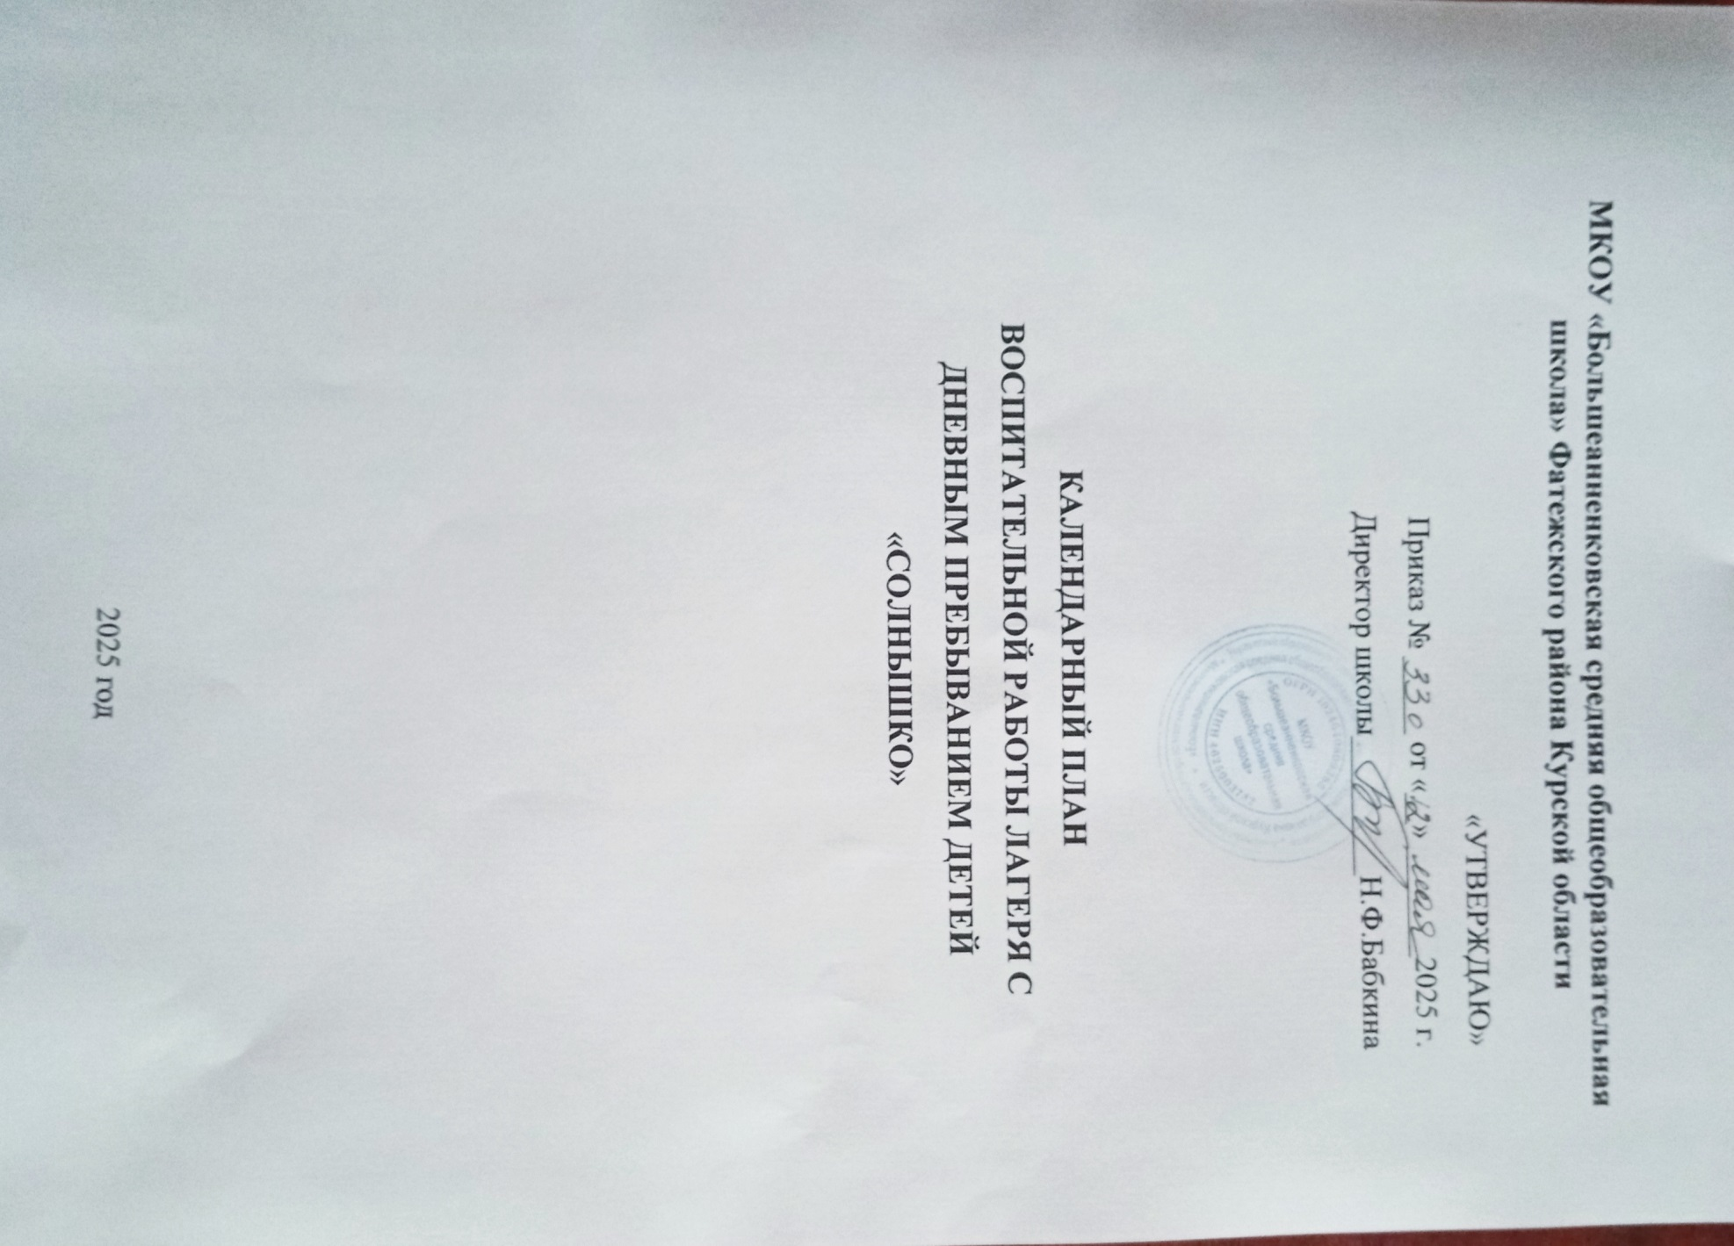

**МКОУ «Большеанненковская средняя общеобразовательная школа» Фатежского района Курской области**

«УТВЕРЖДАЮ»

Приказ № _____ от «__» _______2025 г.

Директор школы_________Н.Ф.Бабкина

**КАЛЕНДАРНЫЙ ПЛАН**

**ВОСПИТАТЕЛЬНОЙ РАБОТЫ ЛАГЕРЯ С ДНЕВНЫМ ПРЕБЫВАНИЕМ ДЕТЕЙ «СОЛНЫШКО»**

2025 год

Календарный план воспитательной работы лагеря с дневным пребыванием детей составлен с целью конкретизации форм, видов воспитательной деятельности и организации единого пространства воспитательной работы лагеря.

План разделен на модули, которые отражают направления воспитательной работы лагеря в соответствии с Программой воспитания и определяет уровни проведения мероприятий.

2025 год объявлен Президентом РФ Годом 80-летия Победы в Великой Отечественной войне, Годом мира и единства в борьбе с нацизмом.

|  |  |  |  |  |  |
| --- | --- | --- | --- | --- | --- |
| № | Наименование мероприятия | Срок  проведения | Уровень проведения | | |
| Всероссийский/ региональный | Лагерь | Отряд |
| **Модуль «Спортивно-оздоровительная работа»** | | | | | |
| 1 | Минутка здоровья «Мой  рост и вес» | 03.06.25 |  | + |  |
| 2 | Утренняя зарядка | Ежедневно |  | + | + |
| 3 | Подвижные игры на свежем  воздухе | Ежедневно |  | + | + |
| 4 | «Лето с футбольным мячом». Футбольный  турнир | В течении смены |  | + | + |
| 5 | Минутка здоровья «О пользе и вреде солнца».  «Солнечный ожог. Первая помощь при солнечном  ожоге» | 06.06.25 |  |  | + |
| 6 | Минутка здоровья  «Полезные продукты питания» | 11.06.25 |  | + |  |
| 7 | Минутка здоровья «Чистая  вода всем нужна» | 17.06.25 |  |  | + |
| **Модуль «Культура России»** | | | | | |
| 1 | Кинопросмотры и беседы с использованием безвозмездных электронных ресурсов, созданных в сфере культуры: "Культура.РФ", Национальная электронная библиотека, Национальная электронная детская библиотека, Президентская библиотека и других. | 02.06.-26.06 |  |  |  |
| **Модуль «Детское самоуправление»** | | | | | |
| 1 | Торжественная церемония подъема Государственного флага Российской  Федерации | В начале каждой недели |  | + |  |
| 2 | Выборы Актива лагерной смены, распределение обязанностей.  День знакомств.  Час знакомства «Как здорово, что все мы здесь сегодня собрались» (Игры, тренинги на знакомство). День защиты детей. | 02-03.06.25 |  |  | + |
| 3 | Конкурс детского рисунка  на асфальте «Детство- это краски радуги» | 03.06.25 |  |  | + |
| 4 | Конкурс на лучшее название отряда, девиза, речёвку.  Выпуск отрядных газет | 04.06.25 |  |  | + |
| 5 | Ежедневное дежурство по  отряду и столовой | Ежедневно |  |  | + |
| 6 | Торжественное  открытие/закрытие лагеря | 03.06.25/  25.06.25 |  | + | + |
| 7 | Концертная программа  «Здравствуй, лето!» | 03.06.25 |  | + |  |
| 8 | День России Праздничный  концерт «Тебе моя Россия!» | 13.06.25 |  | + | + |
| 9 | Концертная программа «До  свидания, лагерь!» | 25.06.25 |  | + |  |
| 10 | Тематические праздники | В течении  смены |  | + |  |
| 11 | Спортивные праздники  «Веселые старты», «День здоровья» | В течении смены |  | + |  |
| 12 | Беседа «Всемирный день без табака».  Выставка рисунков «Мы  против курения» | 05.06.25 |  | + | + |
| 13 | День русского языка (Пушкинский день).  Игра - викторина «Что за  прелесть, эти сказки!» | 06.06.25 |  |  | + |
| 14 | Минутка «Безопасности» Лекторий «Жизнь безопасности».  Игра-квест «Я и моя безопасность».  Конкурс плакатов «В мире  БЕЗ опасности» | 09.06.25 |  | + | + |
| 15 | Минутка ПДД «Законов много есть дорожных -  выучи их и будь осторожным» | 11.06.25 |  |  | + |
| 16 | Игра «Быть здоровым - это  модно!» | 16.06.25 |  |  | + |
| 17 | Акция «Письмо солдату» | 18.06.25 |  |  | + |
| 18 | Конкурс рисунков  «Любимые герои мультфильмов» | 19.06.25 |  |  | + |
| 19 | Экскурсии к памятнику погибшим землякам во время Великой  Отечественной войны | В течение смены |  |  | + |
| 20 | День памяти и скорби. Проект «Без срока давности».  Митинг «В сердцах на  веки» | 21.06.25 |  | + | + |
| 21 | Проект «Без срока давности».  Квест- игра «Мы - помним, мы - гордимся».  Акция «Свеча памяти». Возложение цветов к  памятнику | 20.06.25 | + | + | + |
| 22 | Подготовка номеров к  праздничным концертам | В течение  смены |  | + | + |
| **Модуль «Профориентация»** | | | | | |
| 1 | Знакомство с профессией библиотекарь. | В течение смены |  | + |  |
| 2 | Знакомство с профессией учителя | В течение смены |  |  | + |
| **Модуль «Коллективная социально значимая деятельность в Движении Первых**» | | | | | |
| 1 | Участие в акциях и мероприятиях Движения Первых | 02.06.-25.06 |  |  |  |
| **Модуль «Экскурсии и походы»** | | | | | |
| 1 | Экскурсия в Богоявленский храм села Большое Анненково | 09.06 |  | + |  |
| 2 | Экскурсия в краеведческий музей города Фатежа. | 17.06 |  | + |  |
| 3 | Экскурсия на мемориальный комплекс Северного фаса Курской дуги (Молотычевские высоты) | 11.06 |  | + |  |
| 4 | Экскурсия в музей им. Г.В.Свиридова | 20.06 |  | + |  |
| 5 | Поездка в кинотеатр «Комета» города Фатежа | 05.06 |  | + |  |
| **Модуль «Кружки и секции»** | | | | | |
| 1 | Реализация дополнительной  общеразвивающей программы «Путешествие по памятным местам» | В течение смены |  |  |  |
| **Модуль «Цифровая и медиа-среда»** | | | | | |
| 1 | Освещение деятельности лагеря в группе школы ВК и на официальном сайте  школы | В течение смены |  | + | + |
| 2 | Формирование культуры  информационной безопасности, информационной грамотности,  противодействие распространению  идеологии терроризма | В течение  смены |  | + | + |